

**毕业论文(设计)**

**题目名称：电信学院门户网站设计与实现_**

**题目类型：___________毕业设计_________**

**学生姓名：____________韩雪________________­­­**

**院 (系)：__________电子信息学院_________**

**专业班级：_________信工产11201__________**

**指导教师：____________严碧波_______________**

**辅导教师：____________严碧波_______________**

**时 间:2016年3月20日至2016年5月28日**

目录

长江大学毕业设计(论文)任务书 I

毕业设计开题报告 IV

长江大学毕业论文(设计)指导教师评审意见 X

长江大学毕业论文(设计)评阅教师评语 XI

长江大学毕业论文(设计)答辩记录及成绩评定 XII

中文摘要 XIII

英文摘要 XIV

1 前言 1

1.1 课题研究背景 1

1.2 研究目的和意义 1

1.3现状分析 1

1.4 论文主要内容 3

2 相关技术和方案选择 4

2.1 开发环境的选择 4

2.2 开发技术介绍 6

2.3 开发模式介绍 7

3 需求分析和系统设计 8

3.1 学院网站的需求分析 8

3.2 系统的可行性分析 8

3.3 系统功能设计 9

3.4数据库设计 11

4 系统实现 13

4.1 通过数据库连接池链接MySQL数据库 13

4.2 网站前端的实现 13

4.3管理员登陆模块的实现 16

4.4 栏目管理模块 21

4.5 新闻管理模块 24

5 系统测试 30

5.1登陆测试 30

5.2 后台管理系统测试 30

5.3 网站测试 32

6 总结 34

参考文献 35

致谢 36

# 长江大学毕业设计(论文)任务书

学院（系）长江大学电信学院 专业 电子信息工程 班级 信工产11201

学生姓名 韩雪 指导教师/职称 严碧波／副教授

1．毕业设计(论文)题目：

电信学院门户网站设计与实现

2.毕业设计（论文）起止时间：2016 年 1月11日～2016 年5月29日

3．毕业设计(论文)所需资料及原始数据（指导教师选定部分）

1. 周颢.网络编程语言JSP实例教程[M].电子工业出版社,2002,126~127
2. 张孝祥.JAVA就业培训教程[M].清华大学出版社, 2004,38~39
3. 邬继成, 张跃平.J2EE开源编程精要15讲[M]. 电子工业出版社, 2008,202~208
4. 耿祥义.JAVA2实用教程（第三版）[M]. 清华大学出版社, 2006,27~28
5. 陶以正.基于J2EE的应用框架与研究[J]. 计算机工程与设计,2007,13(6),55~59
6. 聂广来. 基于J2EEWeb应用的框架设计与实现[J].电子工程师,2005,10(1),32~40
7. 刘金.基于Hibernate的J2EE数据持久层的设计与实现[J].计算机与现代化,2007,8(3) ,32~100

4．毕业论文(设计)应完成的主要内容

本次毕业设计主要内容是完成电信学院门户网站的分析、设计与实现。具体内容包括：

1）建立电信学院门户网站。

2）前台部分：学院首页：通知通告、新闻、学术动态等

学院概况：学院简介、领导班子、机构设置等

师资队伍：队伍概况、导师简介等

科学研究：文章、课题等

学生工作：等

3）后台部分：用户管理、栏目管理、文件上传等功能

5．毕业论文(设计)的目标及具体要求

(1) 完成系统分析建模。

(2) 完成设计论文一篇，字数在15000字左右，按照规定格式、编辑、打印、装订。

6、完成毕业论文(设计)所需的条件及上机时数要求

每天平均上机约6小时以上,上机时数约250小时以上。

**任务书批准日期 2016年2月20日 教研室(系)主任(签字)**

**任务书下达日期 2016 年2月28日 指导教师(签字)**

**完成任务日期 2016年5月28日 学生（签名） 韩雪**

长江大学

# 毕业设计开题报告

题 目 名 称___电信学院门户网站设计与实现

院 （系）_______电子信息学院___________

专 业 班 级_______信工产11201

学 生 姓 名_______韩雪_____________________

指 导 教 师___________严碧波______________

辅 导 教 师__________严碧波_______________

开题报告日期________2016年3月20日_____

**电信学院门户网站设计与实现**

学生：韩雪，电信学院

指导教师：严碧波，电信学院

**一、题目来源**

随着互联网喷涌式的发展，今天，上网成为一种日常必需品，网络成为了查询资料，了解时事，以及办公娱乐的主要途径。在各种不同的网站中，院校网站则更多起到了对外宣传，展现实力，发布信息，教务管理等作用。对院校网站的设计则成为一项非常重要的工作。

**二、 研究目的和意义**

关于本次设计，首先，电信学院门户网站的设计目的是主要体现学院办学特色和师资优势，提供面向老师、学生、家长的全方位综合资讯服务体系。学院网站是学校进行网上教育、宣传、交流、资源分享的综合性资讯平台。突出学校内部与其他学院以及社会群体的资讯交流，加强学生内部交流，增加学校与社会、师生与家长的互动沟通，使网站创建成为展示师生风采的舞台，从而实现贯彻教育理念和塑造资讯化时代校园品牌的完整统一。在此基础上进行本次课题设计，通过对该网站的设计来使人们方便的对我校进行浏览了解，展现长江大学电信学院的风采。

长江大学电子信息学院该院在校本科生、研究生学生1900余人，设有电子工程系、自动化系、仪器系、实验中心、电信技术研究所、油气信息与控制工程研究所、油气信息处理与识别研究所、石油物联网研究所、学院办公室、教学科研办公室、学生工作办公室等机构。

机构组成众多，在网站的设计上要更加注重细节，更清晰直观的体现学院的实力与稳重。本次课程设计需结合目前长江大学电子信息学院的主页对其提出优化改动。使得在浏览参观，信息查询等方面更加清晰直观，去冗化简。

**三、 阅读的主要参考文献及资料名称**

[1]李兴华.Java Web开发实战经典基础篇[M].清华大学出版社

[2]《Java编程思想》陈昊鹏 等译，机械工业出版社

[3]赵祖荫，《网页设计制作教程》，清华大学出版社

[4]《HTML和XHTML权威指南第五版》，清华大学出版社

[5]陆凌牛，《HTML5与CSS3权威指南》，机械工业出版社

[6]叶斌，黄艳峰，吴洁，《网页设计与制作基础教程》，清华大学出版社

[7]袁斐，《网页设计现状的一些发现》，南工业贸易职业学

**四、国内外现状和发展趋势与研究的主攻方向**

正是互联网为信息交换提供了广泛的平台，对这种新兴的信息传播介质感兴趣的人们也越来越多，各种类型的网站如个人博客、社交网站、门户网站、各类论坛等如雨后春笋般的在互联网上诞生，极大地丰富了人们的生活。现在，越来越多的人志兴与网站设计。随着网络的快速发展，网页设计开始变得多样化，暂时的低潮不代表它没有未来。现代的网页设计涉及的具体内容很多，主要由实用功能、版式设计、视听元素等三方面组成。现代的网页设计中处处体现实用功能，花哨的、无用的设计在网页潮流中必将慢慢被人们所遗忘，突出实用功能才是现代网页设计思想中的主流。类似Google、Baidu，就是以功能为主的网页设计最

有力证明。使用者如何从网页中得到更好的功能。这就需要站在使用者的角度来看待网页设计，才能使自己做出的网页受欢迎，从而达到基本的目的；所谓网页的版式设计，就是在有限的屏幕空间上将视听多媒体元素进行有机的排列组合，将理性思维的个性化表现出来。以便使版面上的思想能进入观者的心灵。

网页的版式设计同报刊杂志等平面媒体的版式设计有很多共同之处，它在网页的设计中占据着极其重要的地位，让浏览者产生感官上的美感和精神上的享受；网页视听元素，主要包括：文本、背景、按钮、图标、图像、表格、颜色、导航工具、背景音乐、动态影像等。多媒体技术的运用大大丰富了网页设计的表现力。可以说现代的网页设计极大化的运用了各种媒体的技术手段，使得设计技术空前强大。

网页设计的程序语言也已经非常丰富，ASP．net、PHP、JSP为主要设计动态网页的语言。此外还有一些网络编程工具，JavaScript、Java编辑器等。用这些优秀的设计代码作为设计工具，网页中的设计代码显得越来越简单明了，所呈现出来的样式确实非常新颖和现代。随着网络的日新月异的不断发展，现代的网页设计形式突出实用功能，以高技术，精美版式的动感页面为主，页面的设计代码页越来越精干，网络呈现出一派欣欣向荣的情景。

不可否认，国内网页设计环境目前还停留在初级的认知阶段，也就是说，绝大多数人不知道网络的真正的可用之处，你去做一个业务的时候，不得不去做大量的说服教育工作。以乙方的身份去说服甲方，以专业角度去教育非专业认识，结果是可想而知的。也正是这种全体社会普遍的低认知水平，导致了大量网络垃圾的产生。

**五、主要研究内容、需重点研究的关键问题及解决思路**

5.1网站建设的基本内容

本次网站建设首页要做到简洁大方，内容充实，能够吸引访客浏览。页面结构分为头部、正文、尾部三部分；整体颜色采用学校的蓝色调。子页面，导航部分，介绍学院概况、师资队伍、科学研究、学科及专业建设、实验室建设、党建工作、学生工作、群团工作、对外交流、规章制度

5.2重点研究的关键问题和解决思路

校园网的应用是通过应用软件来实现的，没有适合的教学和管理软件，网络平台就不能充分利用。缺少高效，实用，针对性强的教学和管理应用软件。校园网的设计应有一下几个标准：开放性，实用性，先进性，可靠性，安全性和可维护性。其中突出的问题是教育资源缺乏，教师无法利用校园网获取教学和校验需要的额资源，学生无法获取学习资源。特别是与课程内容配套的教育资源，这种无资源的校园网影响了教学效益。

**六、 开发及运行环境**

开发工具包：JDK Version1.4.2

JSP服务器:Tomcat

数据库：MySQL 5.0

**七、工作的主要阶段、进度与时间安排**

2016年3月1日至2016年3月18日：查询相关资料,分析题目要求,撰写开题报告

2016年3月20日至4月10日：自学Java语言

2016年4月10日至4月30日：通过查询相关资料学习使用HTML,CSS语言

2016年5月1日至5月20日：完成电信学院门户网站的设计

2016年5月21日至5月31日：对所编写的程序进行调试和运行

2016年6月1日至6月8日：撰写毕业论文

2016年6月9日至6月15日：导师审查及评阅论文,毕业论文答辩

**八、 指导教师审查意见**

# 

# 长江大学毕业论文(设计)指导教师评审意见

|  |  |  |  |  |  |  |
| --- | --- | --- | --- | --- | --- | --- |
| 学生姓名 | 韩雪 | | | 专业班级 | 信工产11201 | |
| 毕业论文  (设计)题目 | 电信学院门户网站设计与实现 | | | | | |
| 指导教师 |  | 职 称 |  | | 评审日期 |  |
| 评审参考内容：毕业论文(设计)的研究内容、研究方法及研究结果，难度及工作量，质量和水平，存在的主要问题与不足。学生的学习态度和组织纪律，学生掌握基础和专业知识的情况，解决实际问题的能力，毕业论文(设计)是否完成规定任务，达到了学士学位论文的水平，是否同意参加答辩。 | | | | | | |
| 评审意见： | | | | | | |
|  | | | | | | |
|  | | | | | | |
|  | | | | | | |
|  | | | | | | |
|  | | | | | | |
|  | | | | | | |
|  | | | | | | |
|  | | | | | | |
|  | | | | | | |
|  | | | | | | |
|  | | | | | | |
|  | | | | | | |
|  | | | | | | |
|  | | | | | | |
|  | | | | | | |
| 指导教师签名： 评定成绩（百分制）：_______分 | | | | | | |

# 长江大学毕业论文(设计)评阅教师评语

|  |  |  |  |  |  |  |
| --- | --- | --- | --- | --- | --- | --- |
| 学生姓名 | 韩雪 | | | 专业班级 | 信工产11201 | |
| 毕业论文  (设计)题目 | 电信学院门户网站设计与实现 | | | | | |
| 评阅教师 |  | 职 称 |  | | 评审日期 |  |
| 评审参考内容：毕业论文(设计)的研究内容、研究方法及研究结果，难度及工作量，质量和水平，存在的主要问题与不足。学生的学习态度和组织纪律，学生掌握基础和专业知识的情况，解决实际问题的能力，毕业论文(设计)是否完成规定任务，达到了学士学位论文的水平，是否同意参加答辩。 | | | | | | |
| 评审意见： | | | | | | |
|  | | | | | | |
|  | | | | | | |
|  | | | | | | |
|  | | | | | | |
|  | | | | | | |
|  | | | | | | |
|  | | | | | | |
|  | | | | | | |
|  | | | | | | |
|  | | | | | | |
|  | | | | | | |
|  | | | | | | |
|  | | | | | | |
|  | | | | | | |
|  | | | | | | |
| 指导教师签名： 评定成绩（百分制）：_______分 | | | | | | |

# 长江大学毕业论文(设计)答辩记录及成绩评定

|  |  |  |  |  |  |  |  |
| --- | --- | --- | --- | --- | --- | --- | --- |
| 学生姓名 | 韩雪 | 专业班级 | | 信工产11201 | | | |
| 毕业论文  (设计)题目 | 电信学院门户网站设计与实现 | | | | | | |
| 答辩时间 | 年 月 日 ～ 时 | | 答辩地点 | | |  | |
| 一、答辩小组组成 | | | | | | | |
| 答辩小组组长： | | | | | | | |
| 成 员： | | | | | | | |
|  | | | | | | | |
| 二、答辩记录摘要 | | | | | | | |
| 答辩小组提问（分条摘要列举） | | | | | | | 学生回答情况评判 |
|  | | | | | | |  |
|  | | | | | | |  |
|  | | | | | | |  |
|  | | | | | | |  |
|  | | | | | | |  |
|  | | | | | | |  |
|  | | | | | | |  |
| 三、答辩小组对学生答辩成绩的评定（百分制）：_______分 | | | | | | | |
|  | | | | | | | |
|  | | | | | | | |
| 毕业论文(设计)最终成绩评定(依据指导教师评分、评阅教师评分、答辩小组评分和学校关于毕业论文(设计)评分的相关规定) | | | | | 等级(五级制)：_______ | | |
|  | | | | | | | |
| 答辩小组组长(签名) ： 秘书(签名)： 年 月 日 | | | | | | | |
| 院(系)答辩委员会主任(签名)： | | | | | | | |

# 电信学院门户网站设计与实现

学 生：韩雪，电子信息学院

指导教师：严碧波，电子信息学院

[摘要]：经济的飞速发展极大促进了我国网络进程的发展，继而推动了高校的校园网站建设。学院门户网站的作用是促进人们对本院及专业的认识，师生间的交流，网络资源的共享，以及学生教务的管理，成为了校方管理与工作的重要工具之一。本文通过介绍长江大学电信学院门户网站设计，来阐述网站设计的基础步骤与工具，以及学院网站设计上的特殊性。首先从一个使用者的角度来提出需求，通过对我国现在大多学校网站的局限性方面的分析，提出我院网站设计所需要注意的问题与整改措施，然后通过对技术和方案的阐述，得出我院网站设计的方案的优势所在，以及对以往问题的改进。通过使用Eclipse软件作为主要平台，嵌入数据库信息，再通过navicat for MySQL软件对数据库进行管理，并在开发网页中通过JSP技术来实现。设计出符合本次课题要求的电信学院门户网站。并通过调试运行修正本次设计中可能出现的错误，加入管理员功能，以便日后工作人员登陆以对网站信息进行修改完善。

[关键词]门户网站；JSP技术；MVC框架；数据库

# 

# Design and implementation of the portal website of the Telecommunication Institute

Student: han xue school of Electronic Information

Teacher:yan bi bo school of Electronic Information

[Abstract]: The rapid development of China`s economy have promoted the process of networked. Consequently, it brings about great changes in the constitution of most university`s websites. In a large sense, the meaning of College portals is helping students have a better understanding of their own major and to communicate with others freely, moreover it offers a place where you can share learning materials and get useful information. In conclusion, college portal is a powerful tool for school leaders to enforce management. In this passage, our main purpose is to introduce the design and the process of website development. And discuss the uniqueness of college portals. Firstly, raising problems form the user's point of view, after analyzing the limitation of most college`s existing portals we can make conclusion of some essential principals when making portal. And this thesis expounds the function character of college portal, the structure of enabling technologies of software and realization. This system use eclipse as operating platform ,insert data, use navicat for MySQL to manage database. Main realization technology is JSP. Designed to meet the requirements of the subject of the Institute of telecommunications portal. And through the debugging operation to correct the errors in the design, add administrator function, so that the future staff to visit the site information to modify and improve the site.

[Keywords]College portal; JSP; The MVC framework; Database

# 1 前言

## 1.1 课题研究背景

随着中国经济高速增长，我国信息化的进程取得了巨大的成就。信息化时代中人们获得信息资源的主要途径是互联网。正因如此，现在的网站建设应该明确定位，突出功能。其中，学院网站是基于学院单位建立的网络平台。主要任务是学生管理、教学管理、信息公示以及对外宣传。学院网站的建立有利于提高学院管理透明度，有利于提高学生事务管理的效率，有利于引导学生积极参与交流和提供一种参与学校管理的途径，有利于学生对学院教学和学院管理、学校管理问题的及时反馈，以及为学生，学院与教师的沟通创造良好的校园环境。

随着我国信息化进程的不断深入，我国的校园网络建设取得很大成果。目前，大学里每个学院有自己的单独门户网站。这些门户网站为我国教育的发展、校园的宣传、教育教学做了巨大贡献。

长江大学电子信息学院有电子工程系、自动化系、仪器系、电气系，实验中心，还有学生工作办公室等办事机构。学院学生人数众多，机构组成庞大，学生事务繁杂。因此在网站的设计上要更加注重细节，更清晰直观的体现学院的实力与稳重。本次课程设计需结合目前长江大学电子信息学院的主页对其提出优化改动。使得在浏览参观，信息查询等方面更加清晰直观。

## 1.2 研究目的和意义

本次课题设计电信学院的门户网站，首先，设计目的是为了体现学院办学特色和师资优势，提供面向老师、学生、家长的全方位综合资讯服务体系。学院网站是学校进行网上教育、宣传、交流、资源分享的综合性资讯平台。突出学校内部与其他学院以及社会群体的资讯交流，加强学生内部交流。在此基础上进行本次课题设计，通过对该网站的设计来使人们方便的对我校进行浏览了解，展现长江大学电信学院的风采。

学院提出了该课题，一方面加深本科生对于制作网页内容的学习和研究，另一方面综合学生所做设计，对本院门户网站进行优化和整改，使得本源门户网站可以更加简明，整洁，不管是在信息查询还是公布消息以及资料库整理时都可以更加高效便捷。

## 1.3现状分析

门户网站的开发是一个庞大的项目，网站框架的搭建，数据库的维护管理，以及复杂模块功能的实现都是耗时耗力的工程。现在看来，网站开发最大的问题不是不专业的开发人员在网站建设中的这个巨大的项目里面部分程序出现错误的这些问题，而是不重视网站建成后的维护，众所周知的是，网站使用过一段时间后，网站内容也有了不少更新，网站的数据库也有不少变更网站的目录变得复杂。还有一些网站管理人员不注意及时更新网站信息，还有就是重要信息在网页布局中并不突出，这样的做法降低了用户体验，也就是说，大多数用户觉得网站的实用性很差，自然而然就不愿意登陆网站，学院网站其实有很多学校内部的教学资源，和自学教材，还有相关专业课使用的软件，很多资源是老师在课上没有提及过的但是帮助深入学习专业课的一些资料。遗憾的是，学生们没有发现这些资源所以也就没有利用过。所以，学院应该向学生宣传本学院的网站，不仅仅是发布学院信息的平台，更主要的功能是学生参与学院建设，学院管理，教学管理和分享学习资源的平台。学院网站能做到及时更新信息，设计更吸引学生注意力的模块，会在学生中大获成功的。

正是互联网为信息交换提供的广泛平台，各种类型的网站社交网站、门户网站和各类论坛等在互联网上大力发展，极大丰富了人们的生活，所以我们的生活离不开网络。随着网络的快速发展，网页设计开始变得多样化，现代的网页设计涉及的具体内容很多，主要由实用功能、版式设计、视听元素等的三方面组成。生活节奏的加快，现代的网页设计中现实用功能成主。

网站开发技术已经非常成熟。JSP、ASP．net、PHP是主要的动态网页的设计语言。网络编辑工具在网站开发中应用很广泛，这些技术的使用，使网页中的设计代码显得越来越简单明了，页面样式简洁大方。

目前的门户网站存在着一些不太合理的地方，比如界面杂乱，导致功能不明确，不利于用户快速获取信息。还有就是后台管理系统功能不全或者不利于操作，使学校信息，动态不能及时更新，特别是一些类似于招聘信息，活动信息，报名通知等重要事件，无法及时接收到重要信息会给学生的日常生活带来很大不便。除此之外，由于一些网站采用的技术落后，以及早期的规划不合理，使得当前的网站维护工作难做，不利于网站使用。

我国高校的门户网站以及学院网站的建设起步较晚。虽说发展速度很快，但毋庸置疑的是，对比欧美国家的高校门户网站，我们的差距还是存在的。总的来说，国外高校门户网站的特点是注重实用性，功能全面，内容充实，信息量比较大。整体的版面很简单，反而我们国家的有些高校，页面上费心的排列很多图片和标志，从某种程度上来说这种华丽的设计反而分散了用户的注意力，所以，在网站设计中应注重功能性。

## 1.4 论文主要内容

主要围绕电信学院门户网站的实现过程展开。有以下几个方面：

1 介绍本课题的研究背景和现实意义，准确定位网站设计的方向。

2介绍开发平台，web服务器和数据库。介绍网站开发的主要技术以及技术选择。

3介绍网站的框架，和各个模块作用，功能。

4 说明网站开发的过程。介绍数据库的设计和实现过程。

5 简单介绍部分模块的实现过程，介绍网站开发的关键技术和基本流程。

# 2 相关技术和方案选择

## 2.1 开发环境的选择

### 2.1.1开发平台

Eclipse是一个开放的集成开发工具，可以将各种工具无缝集成，并为软件开发、构造和运行提供基础模块。

在安装Eclipse之前要先安装JDK。JDK是Java语言的软件开发工具包，主要用于各种设备上的Java应用程序。JDK是整个Java开发的核心，它包含了JAVA的运行环境，JAVA工具和JAVA基础的类库。

### 2.1.2 Web服务器

Java Web服务器是基于B/S(浏览器/服务器)模式的应用，客户端浏览器只能解析HTML代码，CSS代码和Javascript代码，不能解析JSP和Java Servlet ，所以需要把Web应用程序部署到Web服务器，其工作方式如图2.1所示。当浏览器请求一个页面时，首先通过HTTP协议向Web服务器发送一个URL地址，然后Web服务器根据这个地址解析Web程序，解析后结果可能返回一个页面给浏览器。

本项目中使用Tomcat作为Web服务器，它是Apache-Jarkarta开源项目中的一个子项目，是一个小型的轻量的支持JSP和Servlet技术的Web服务器。Web服务器原理图如下：

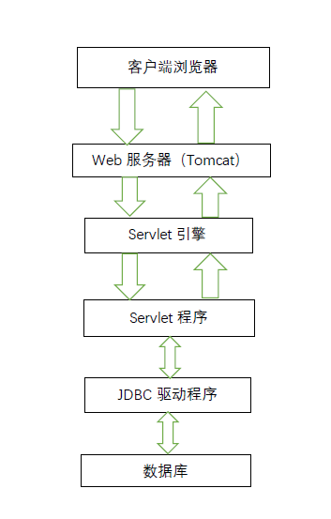

**图2.1 Web服务器原理图**

### 2.1.3数据库

MySQL是一种最常用的关系数据库管理系统。关系数据库系统的概念是：把数据储存在数据库，人们使用数据库查询语言检索、修改、删除、插入数据。最常用的查询语言是SQL结构化查询语言。在客户端/服务器模型的数据库系统的环境下，数据库服务器负责处理来自客户的查询并把查询结果返回给客户。这种做法的好处是第一是减少通信时间，第二是可以利用比客户端丰富得多的服务器资源完成查询。此外，这个模型还把数据在服务器上的存储和检索方式，与数据在客户端的使用情况分成两个相互不影响的部分，也就是说这种模型支持数据的独立性。

数据独立性是把物理实现与逻辑模型分开。这样的做法使程序员专注于逻辑模型开发而无须考虑它们的物理实现。目的是让每一个逻辑元素都独立于所有的物理元素。所以这种数据独立性的使用，开发者在数据库编程中要完成两个步骤，第一是写出逻辑查询，描述明白怎么操作数据的语言。第二是写出物理计划，就是把逻辑查询步骤。

本系统使用的数据库管理工具是navicat for MySQL。Navicat是以直觉化的图形用户界面建立的，可以在不同的操作系统平台上运行，让你可以以安全并且简单的方式创建，组织，访问并共用信息。用户能够，浏览数据库，建立和删除数据库，编辑数据，把各种格式的数据直接导入数据库中，构建可视化查询生成器，数据备份和调度功能，将数据库备份和还原。也支持大部分MySQL最新版本的功能。

## 2.2 开发技术介绍

### 2.2.1 JSP技术的介绍

编写网页的时候，很多动态网页的大部分分容是固定不变的，局部是动态产生的。所以，使用Servlet程序代替静态HTML语句来展现文档和图片，程序代码将会臃肿，复杂。这种把把逻辑控制代码和输出文档，图片的代码混合一起编写的方法的难点是不易控制网页整体布局。因此，JSP是SUN Microsystems公司倡导的，为解决Servlet技术缺陷而建立的动态网页技术标准。JSP是基于Java Servlet的Web开发技术。是在网页HTML文件中加入Java程序片段和JSP标记，构成JSP页面。它具有跨平台性，易维护性，易管理性等优点。

### 2.2.2 动态网页开发技术的比较

动态网页的开发技术主要有三种。分别是PHP、ASP、JSP。

PHP是一种HTML内嵌式处理包含动态页面的Web应用程序。最大的特点是简单，易学。PHP与HTML有很好的兼容性，提供了标准的数据库接口，具有很好的跨平台性。缺点是环境配置复杂，PHP的每一项扩充都会用到很多外部应用库。所以难实现大型项目的开发。所有开发都是基于脚本技术完成，源代码无法编译。

ASP是一个中间件。它将Web请求转发到一个解释容器中，在该解释容器中队所有的ASP的Script进行解释执行。

JSP与以上两种技术比较，有以下优点：JSP使用Java语言编写，有Java技术的优势，因为Java在编译的时候将源代码转换成二进制字节码所以能够在所有平台上运行，JSP是能够适应任何平台的技术，它的特点是运行速度快，仅在第一次请求时进行编译和加载。JSP也是一项安全的技术，一个JSP页面包含着静态部分和动态部分，HTML语言输出网页的静态部分，JavaScript语言添加网页中的动态效果，JSP有严格的语法规定，使网页的动态和静态两个部分有明显的区分，这种特性使它成为开发动态网页的主要技术。

## 2.3 开发模式介绍

MVC的模式是一种开发网站过程中处理用户操作和程序调用的一种思路。主要用途是对组件进行隔离、分层。使用MVC模式时，通常会有某种形式的事件通知，通常情况下是应用程序中管理数据逻辑的部分比如数据库中的数据表单发生变化，不过由于典型Web应用程序和浏览器之间的连接时无状态的。Web层的MVC视图多数动态内容在Web层产生。在某些程序中会执行JavaScript。MVC控制器通常是Servlet，控制器的作用为：接受浏览器的指令通过每个请求的不同属性，调用相应的函数，委托到不同处理程序，返回处理结果，决定下一个显示页面，返回给用户。

表示层与数据层的分离也显得日益重要。应用MVC框架在网页开发过程上使处理用户请求和返回处理结果这个过程更加富有逻辑性，合理性，用户收到服务器返回的一个页面之后，整个交互过程结束。除非用户再次发送请求，否则就好不能知道服务器端的状态更新。而且，在Web程序中，用户的每个动作都必须转化为对服务器请求。

# **3 需求分析和系统设**计

## 3.1 学院网站的需求分析

通过对电信学院现有的网站进行分析研究，再与国内其他一些高校网站进行比较。多方面研究了不同人群对学院网站的需求情况，对学院门户网站的功能提出概括和说明。

1 学院网站是展示综合实力，提高影响力的平台。

通过学院网站，考生和家长能够了解电信学院的办学特色，了解学科特点，专业课程，吸引学生选择本专业。通过师资风采，实验设施等从软件和硬件两个方面介绍学院的综合实力，吸引考生报考。

2 网站有利于管理学生事务，提高办事效率。

学院网站的最主要的功能是信息发布平台。重要新闻，公告，活动信息，就业信息及时发布，而不是按照以往的做法，分别由老师传达给负责人，再传达到班的做法，采用学院网站传达信息能提高工作效率，节省大家的时间。

3 学院网站能促进学生参与学院管理，积极参与教学反馈。

设置留言板能够让学生及时进行课后问题反馈，方便同学之间、同学与老师之间的交流，有利于创造良好的校园环境，创造良好的学习氛围。

4 能提供教学平台，能提高学习资料利用率，有利于共享学习资源。

实际生活中，搜索和下载优秀的教学资源不是很容易的。并且常常检索的内容与本学院的教学计划不太相符。所以，学院网站应该整合优秀的教学资源，比如课件、资料、习题、考试真题以及一些学习专业课的常用软件。这样，有利于学生高效学习。

## 3.2 系统的可行性分析

可行性分析是网站开发的关键一步，通过对产品需求，技术支持，产品开发人员，以及资金的综合考虑来判断所制网站是否符合实际，对于符合实际的产品即可进行初步的设计制作，如果有方面不可行，则需要对网站的设计进行整改，使其符合网站开发的可行性要求。其主要内容一般包括：技术可行性，资金可行性，设计与组建的可行性。

1技术可行性分析

本次网站设计采用Eclipse软件作为主要平台，再通过navicat对数据库进行管理，navicat能在Eclipse平台上运行并且它的图形化界面给数据库管理和数据库设计提供了很大的便利。在开发网页中通过JSP技术来实现，它具有跨平台性，易维护性，易管理性等优点。它极强的扩展能力与收缩性都为本次设计提供了良好的保障。

2资金可行性分析

本次网站设计中所涉及的软件均为开源免费的，而网站的开发由我个人完成，所用设备既普通电脑，也是个人提供，不需要额外的支出。建设网站所需的需求分析，开发，测试，维护等都不需要费用。本次网站的设计复合资金上的可行性。

3设计与建设的可行性

本次网站设计通过模块化的开发方式，将整个设计分为多个功能模块，前台后台以及数据库的嵌入，通过模块来分开设计每一块的功能，之后综合起来。使得网站制作更加高效，在日后的维护上也更加便捷，这样的方法有助于网站的设计与建设。

## 3.3 系统功能设计

### 3.3.1 系统总体框架设计

基于这样的要求，初步分析学院门户网站的基本模块应该如下：

1.用户管理模块，其中只有管理员有登陆后台管理系统的权限，能增添和删除管理员信息以及修改密码等操作，数据库能记录管理员登陆的时间，次数，等一些基本信息。能设计管理员权限。

2.新闻管理模块主要从后台管理系统中队新闻进行操作，添加新闻内容，设置新闻的类型，普通新闻能使显示在相应的模块上，公告新闻是更新在学院网站的首页。这个模块还要实现与数据库的连接功能，管理员新增或者删除信息，这些增和删的内容要及时在数据库中更新。数据库中新闻的内容，数目是动态变化的。

3.栏目管理模块。显示在首页上的关于学院基本信息的内容和学院展示给社会大众的模块作为栏目的父类，在父类下分其他的子栏目，这种做法大大简化了网站的布局，合理化了网站的设置。

设计用户界面有几个原则：

1 易用性原则

管理界面应该功能明确，并且用词准确。设计栏目和按钮时候以及后台管理系统的界面时候，对功能操作的描述注意准确性，避免语言重复或者描述不恰当，给用户的理解造成困扰。

2 规范性原则

应该符合大多数学院网站的设计模式，在栏目选择，页面排版上应与国内大多数学院门户网站一致，使用户在访问网站时候

3 操作帮助原则

系统应提供详细而可靠的帮助文档，用户有不懂得操作问题时能够查询解决。

4美观性与协调性原则

界面简洁，突出功能性。不需要华丽界面分散用户注意力

### 3.3.2 前台界面功能设计

学院概况:学院简介，领导班子，机构设置。说明电信学院的规模，教学模式，培养模式，专业课介绍等基本情况。列出学院办公室、学生事务处等行政机构的联系方式，办事指南。

师资队伍:队伍概况，导师简介。介绍学院导师的基本情况，职称，学历，研究方向，科研成果，教授课程情况，以及邮箱等联系方式。

科学研究：介绍学院的科研小组，研究方向，组内成员发表文章，课题。介绍学院课题申请情况，目前进行的项目，以及项目方向，项目进度。

学生工作：党支部、团委的重要新闻，定期更新就业信息、发布科技活动的通知、展示学生风采。

资料下载：开设课程的教学资料，期末真题，常用学习软件下载。

### 3.3.3 后台界面功能设计

1.管理员登陆：管理员通过验证后才能进入后台管理系统。管理员可以对后台进行新闻添加，新闻管理，分类管理等功能操作。发布最新的学院新闻，修改新闻，修改栏目分组，添加新栏目等。系统还添加管理员管理的功能，可以添加和删除管理员信息。

2.栏目管理：网站上可以看到的所有的栏目分类，如学生工作，资料下载，学院新闻，学院概况等。管理员可以添加同级栏目和添加子栏目，可以进行栏目的删除、修改。栏目的划分最好遵守规范，同国内大部分高校的划分标准相一致，这样方便用户操作。

3.新闻发布：这是电信学院门户网站的核心功能。管理员输入密码后登陆后台管理系统，在新闻添加模块中填写新闻标题并确认新闻分类，填写新闻内容，还可以上传图片，文件。操作完成之后直接发布，系统自动将新增新闻内容存入数据库。同时在主页上能看到新发布的新闻。

4.文件上传：发布一些新闻需要用户下载附件才能看到更详尽的信息，所以添加新闻要加入上传文件的功能。

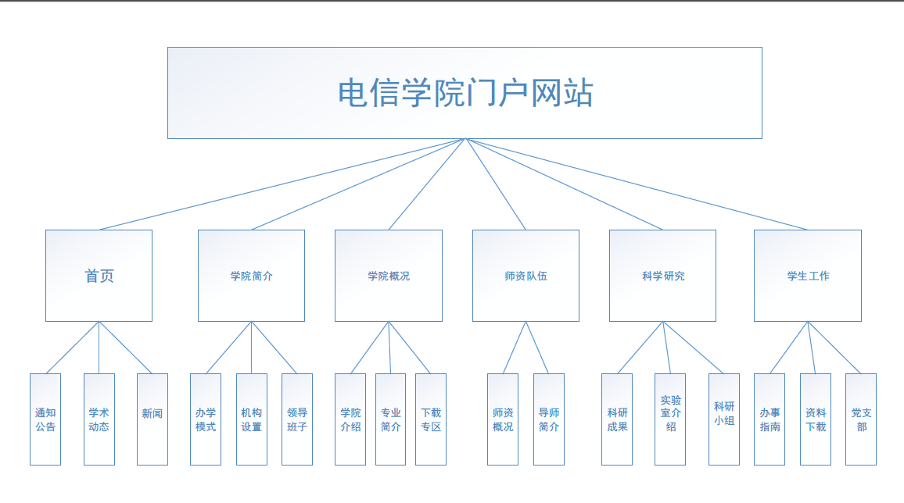

**图3.1 网站功能结构图**

## 3.4数据库设计

根据网站的需求分析，在网站的实现过程时候一般先设计数据库。本系统使用MySQL作为后台数据库管理平台。根据实体类型和实体的属性以及实体的关系，主要实体有新闻类型、栏目、用户、管理员。

### 3.4.1 数据库表单的设计

**表3.1 新闻信息表**

|  |  |  |  |  |  |
| --- | --- | --- | --- | --- | --- |
| 序号 | 字段含义 | 字段名 | 类型 | 长度 | 关键字 |
| 1 | 唯一编号 | Id | int | 11 | Y |
| 2 | 新闻分类编号 | newsClassId | int | 11 | F |
| 3 | 标题 | title | varchar | 50 | F |
| 4 | 内容 | content | text | 0 | F |
| 5 | 作者 | author | varchar | 20 | F |
| 6 | 类型 | newsType | int | 1 | F |
| 7 | 创建时间 | createTime | varchar | 50 | F |

**表3.2 栏目管理表**

|  |  |  |  |  |  |
| --- | --- | --- | --- | --- | --- |
| 序号 | 字段含义 | 字段名 | 类型 | 长度 | 关键字 |
| 1 | 唯一编号 | Id | int | 11 | F |
| 2 | 类名 | sortName | varchar | 50 | Y |
| 3 | 上级id编号 | sortLevel | int | 11 | F |
| 4 | 序号 | Weight | Int | 10 | F |

**表3.3 管理员信息数据表**

|  |  |  |  |  |  |
| --- | --- | --- | --- | --- | --- |
| 序号 | 字段含义 | 字段名 | 类型 | 长度 | 关键字 |
| 1 | 唯一编号 | Id | int | 11 | Y |
| 2 | 权限名称 | name | varchar | 20 | F |
| 3 | 权限集合 | pass | varchar | 100 | F |
| 4 | 登录时间 | logTime | int | 5 | F |
| 5 | 权限 | privileges | int | 11 | F |

# 4 系统实现

## 4.1 通过数据库连接池链接MySQL数据库

JDBC的作用是提供一种由程序中访问数据库，操作数据库的方法。JDBC自身提供了一些接口和类，首先加载JDBC驱动，并且根据指定数据库URL建立与数据库的连接，创建用于执行JDBC语句的statement对象，通过excuteQuery,excuteUpdate等方法执行查询数据库的功能，在应用中，通常，无论是前台还是后台的客户端的操作最终结果是要从数据库取回数据或者存放数据。JDBC中的ResultSet对象，保存查询数据库后的返回的结果的集合，使用next（）方法将指针下移，遍历所有返回结果。PrepareStatement接口提供setXxx()方法常常用做读取客户的修改内容，然后替换，修改或者新增到数据库的原始内容。

在应用程序中使用JDBC时，每次处理用户请求就会重新与数据库建立连接，当请求频繁时，会消耗过多资源。Tomcat服务器提供了数据库连接池技术，就是数据库连接池负责分配、管理、释放数据库连接。现有的数据库连接能被程序重复使用。释放数据库连接之后，将其归还数据库连接池，被其他程序使用。

本程序中创建数据库连接的做法如下：

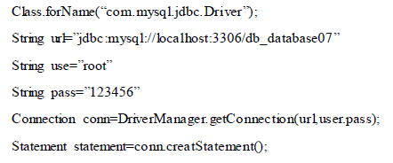

## 4.2 网站前端的实现

本项目中网站首页是命名为index.jsp。首页的上部是电信学院的名称，校徽，上部的信息在网站的每个页面都应该显示所以把这部分单独写成top.jsp文件，方便

在每个页面中调用。中间部分显示学院基本信息的栏目，总共有六个栏目，每个栏目里面还有分支。下部显示学校新闻和学术新闻。这部分的内容由管理员即使更新，定期管理。

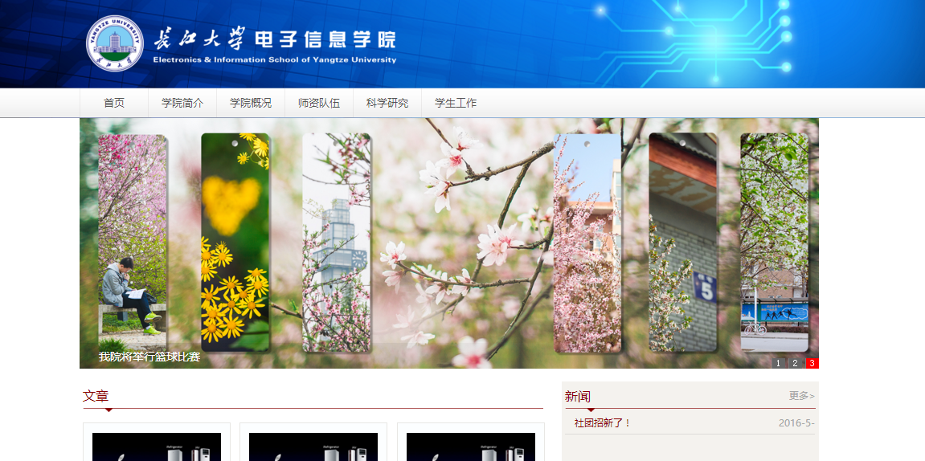

**图4.1 网站界面**

用户进入网站首页后，主要通过上面六个分栏查看学院网站的主要信息。如果点击学院简介这个栏目，index.jsp页面上关于学院简介这个部分的action参数是selectNewsList。newsServlet.java程序用于处理程序中关于获取新闻，添加新闻，删除和修改新闻等的所有关于前台和后台关于信息和新闻的功能，因此，获取selectNewsList参数后执行以下的函数：

else if ("selectNewsList".equals(action)) {

log("selectNewsList");

int newsClassId = Integer.parseInt(request.getParameter("newsClassId"));

ArrayList<News> listNews = new ArrayList<News>();

listNews = newsdao.getNewsBySortName(newsClassId);

request.setAttribute("listNews", listNews);

创建动态数组listNews，通过getNewsBySortName()函数返回与想要查询的数据一致的newsClassId那条数据信息。

ArrayList<Sort> listSort = sortdao.getAllTopSort();

request.setAttribute("listSort", listSort);

ArrayList<Sort> listSubSort = new ArrayList<Sort>();

listSubSort = sortdao.getSubSortById(newsClassId);

request.setAttribute("listSubSort", listSubSort);

listSort获取栏目中newsClassId=0的栏目，也就是首页显示的栏目，listSubSort获取以此栏目为父类的其他栏目。

String thisSortName = sortdao.getSortById(newsClassId).getSortName();

request.setAttribute("thisSortName", thisSortName);

thisSortName函数获取了查询栏目的所有信息，这个函数在内部调用名叫setFromResultSet()函数，目的是获取该栏目的所有信息，有id, sortLevel, sortName和weight。

request.getRequestDispatcher("list.jsp").forward(request, response);

}

通过getRequestDispatcher函数返回给用户一个界面名叫list.jsp页面，这个页面显示的是“学院简介”这个栏目的子栏目。然后点击任意子栏目进入到栏目内的新闻集合，这个过程也是在list.jsp页面显示的。在list.jsp页面选中子栏目里面的新闻时，新闻的action参数是selectNewsShow，在Servlet会执行下面的函数。

else if ("selectNewsShow".equals(action)) {

log("selectNewsShow");

int newsClassId = Integer.parseInt(request.getParameter("newsClassId"));

request.setAttribute("newsClassId", newsClassId);

int newsid = Integer.parseInt(request.getParameter("newsid"));

BaseEntity news = null;

news = newsdao.getNewsById(newsid);

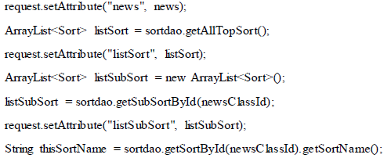 request.setAttribute("thisSortName", thisSortName);

request.getRequestDispatcher("show.jsp").forward(request response);

方法与上面的类似，最后都是返回每个不同新闻的唯一的id，执行结果是跳转到show.jsp页面，在此界面显示新闻信息。这个是依据数据表中不同新闻的classId值得不同显示不同信息内容。

## 4.3管理员登陆模块的实现

### 4.3.1管理员登陆

管理员有权限进入后台管理系统，管理员输入密码，点击登陆，系统取回所输入密码与数据库中记录进行比对，若密码正确，就能成功登陆。可能出现的错误有，输入密码为空或者密码输入错误，出现这两种错误的时候，程序会自动提示。需要重新验证。下面的程序显示了控制登陆的过程：

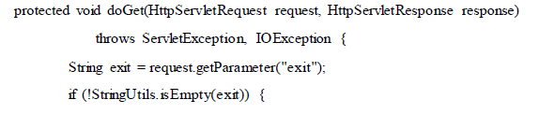 request.getSession().removeAttribute(Constants.SESSION_BOOL_LOGINED);

response.sendRedirect("/");

return;

}

String name = request.getParameter("name");

String pass = request.getParameter("pass");

if (StringUtils.isEmpty(name) || StringUtils.isEmpty(pass)) {

System.err.print("账户或者密码为空");

toErrotPage("账户或者密码为空", request, response);

return;

}

UserDao userdao = new UserDao();

if (userdao.checkUser(name, pass)) {

request.getSession().setAttribute(Constants.SESSION_BOOL_LOGINED, true);

request.getSession().setAttribute(Constants.SESSION_STRING_USER_NAME, name);

response.sendRedirect("NewsServlet?action=selectAll");

} else {

toErrotPage("账户或者密码不正确", request, response);

}

}

用户在浏览器上的操作信息被HttpServlet对象获取然后传递给Web服务器，在Web应用中经常通过网页上的各种FORM表单字段元素来向服务器程序传递参数，所以，有不同表单对应着不同的传递参数的方式。本系统中用到的是POST和GET两种传递参数方式。根据HTML标准，如果处理表单服务程序不改变Web服务器上储存的数据，则用GET方式，否则，就用POST方式。使用用户登录模块不涉及更改网页信息的所以使用doGet函数获得表单上的参数。通过getParameter函数能返回输入的用户名和密码的值。调用checkuser函数对比数据库中的admin密码来判断登录信息的正确性，若匹配，就能成功登陆。

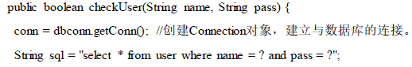 try {

ps = conn.prepareStatement(sql);

ps.setString(1, name);

ps.setString(2, pass);

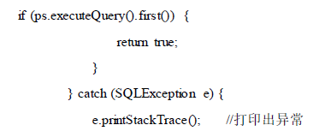

} finally {

dbconn.freeConn(conn, ps, null); //关闭数据库的连接

}

return false;

}

Statement接口提供两个执行SQL语句的方法，是excuteQuery()方法和excuteUpdate()方法，Statement对象可以在数据库表中检索、更新、删除和创建数据。excuteQuery()方法返回一个对象给调用者，这个对象是ResultSet对象，包含着查询结果。这个方法只能向数据库发送单条语句。SetString(int ParameterIndex,String X)是给参数赋值。

登陆界面如下：

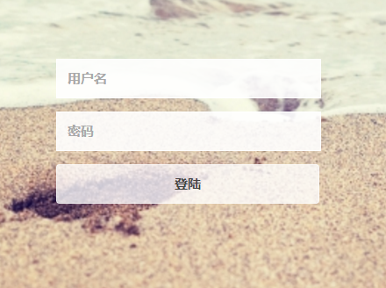

**图4.2 登陆界面**

### 4.3.2 增添管理员

后台管理系统有用户管理这个栏目。如图4.3所示，最后一行的“添加”按钮的action参数为insertNews，在UserServlet.java.文件里对用户操作进行以下处理：

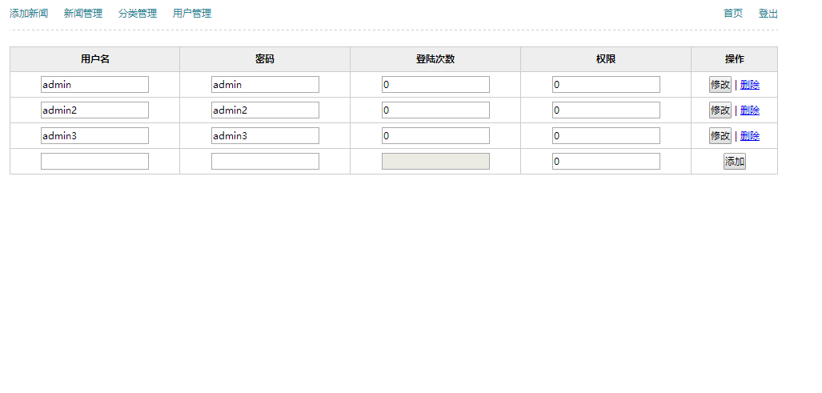

**图4.3 增、删管理员信息**

if ("insertUser".equals(action)) {

User user = new User();

String name = request.getParameter("name");

String pass = request.getParameter("pass");

int privileges = Integer.parseInt(request.getParameter("privileges"));

user.setName(name);

user.setPass(pass);

user.setPrivileges(privileges);

userdao.insertUser(user);

request.getRequestDispatcher("UserServlet?action=selectAll").forward(request, response);

}

新建user对象，通过调用getParameter函数获取新输入的用户名和密码和权限，通过setName,setPass,setPrivileges函数，封装一个新的用户的三个基本信息，调用userdao中的insertUser函数实现把新添加管理员信息插入数据库的功能。具体实现步骤如下：

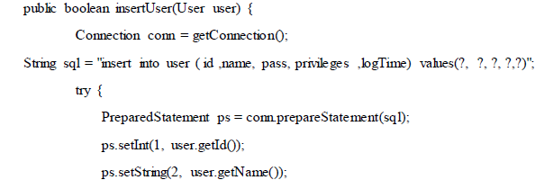 ps.setString(3, user.getPass());

ps.setInt(4, user.getPrivileges());

ps.setInt(5, user.getLogTime());

if (ps.executeUpdate() > 0) {

return true;

}

} catch (SQLException e) {

e.printStackTrace();

}

return false;

上面函数中出现的数字的含义是作为占位符来使用。占位符对应于数据库中称作联编变量（Bind variable）,它可以被设置成带有值，并可以用在数据库内的SQL语句、过程和函数中。它的用法如下：

String sql = "update sort set sortName = ?, sortLevel= ? where id =? ";

\\ 这三个数是占位符在该串的索引号 1 2 3

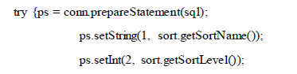 ps.setInt(3, sort.getId());}

以上代码创建了SQL串，占位符代表以后要设置的数据。setString(int parameterIndex,String x)方法中第一个参数代表SQL串中的索引，用占位符代替。如果在执行语句之前没有设置所有的参数，程序会抛出一个SQLException类型的异常。所以数据库表中是NULL值得列也要设置占位符。

### 4.3.3 删除管理员

点击“删除”按钮，action的参数为deleteUser，在UserServlet程序由parseInt函数把获取的userid参数转换成integer类型，就获得了要操作的管理员的序列号，再执行userdao.deleteUser函数,操作结果是从数据库中删除用户名和密码，然后由getRequestDispatcher().forward函数返回给用户的还是当前页面。

else if ("deleteUser".equals(action)) {

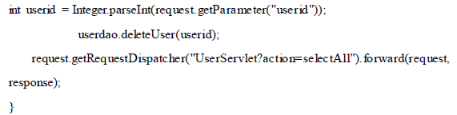

## 4.4 栏目管理模块

栏目管理模块，目的是简化网页。整合相同属性的栏目能给用户访问时候带来极大便利，省事省时。比如，在学生工作栏目下，再分办事指南、规章制度、就业信息、科技活动、党团建设等栏目。毕业生办理档案，户口，或者新生办理团关系，申请入党时，参考办事指南能够明白管理事务的机构是什么，清楚准备什么材料和办事的流程。不仅简化行政工作时的效率，也给广大师生提供便利。

下图为本项目中栏目管理的界面图。可以看出，在学院网站首页显示的基本信息，比如学院简介、学院概况、师资队伍、科学研究、学生工作这些栏目作为父级。学院概况这个栏目权重为4说明这个栏目下面还有四个栏目，分别是新闻，学术动态，领导班子，机构设置，通知公告。

### 4.4.1 修改和删除栏目

本程序中后台管理程序中栏目管理的界面名称为sortMgr.jsp，如下图4.4所示。直接在分类名称，父级分类，权重三个属性下面修改栏目的信息，点击“修改”按钮，它的action参数是updateSort，在sortServlet.java程序中执行下面的操作：

else if ("updateSort".equals(action)) {

Sort sort = new Sort();

int sortid = Integer.parseIn*t*(request.getParameter("sortid"));

int sortLevel = Integer.parseInt(request.getParameter("sortLevel"));

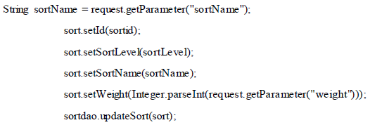 response.sendRedirect("SortServlet?action=selectAll");

调用Integer.parseInt()函数作用是解析一个字符串，返回一个整数。通过setId和setSortLevel这些函数把新的栏目属性封装在新建的sort类中然后sortdao.update(sort)函数调用了sortdao.java程序中的函数，结果是把新增的栏目信息存放到数据库里。

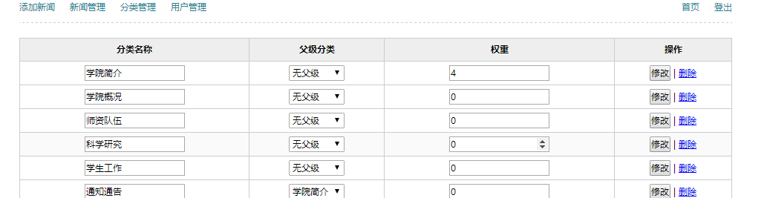

**图4.4 栏目管理界面**

### 4.4.2添加新栏目

在栏目管理页面输入相关信息，点击提交按钮就可以把新增栏目信息传输到后台进行相关处理，保存到数据库中。

if ("insertSort".equals(action)) {

Sort sort = new Sort();

String sortName = request.getParameter("sortName");

int sortLevel = Integer.parseInt(request.getParameter("sortLevel"));

sort.setSortLevel(sortLevel);

sort.setSortName(sortName);

sort.setWeight(Integer.parseInt(request.getParameter("weight")));

sortdao.insertSort(sort);

response.sendRedirect("SortServlet?action=selectAll");

}

通过后台管理系统添加栏目的分类时，新建一个sort类，服务器通过getParameter方法获取用户自己添加的有关栏目的属性，比如名称，编号，权重等信息。然后调用DAO层的函数分别插入编号，权限等信息。

public boolean insertSort(Sort sort) {

conn = dbconn.getConn();

String sql = "insert into sort ( id ,sortName, sortLevel,weight) values (?, ?, ?,?)";

try {

ps = conn.prepareStatement(sql);

ps.setInt(1, sort.getId());

ps.setString(2, sort.getSortName());

ps.setInt(3, sort.getSortLevel());

ps.setInt(4, sort.getWeight());

if (ps.executeUpdate() > 0) {

return true;

}

} catch (SQLException e) {

e.printStackTrace();

} finally {

dbconn.freeConn(conn, ps, null);

}

return false;

}

SQL语句操作的是相同表单的相同列，只有数据发生变化。程序中使用了JDBC中的PrepareStatement接口，它是继承了Statement接口，作用是把一个SQL串发送给数据库，这个数据串得到预处理。这种做法不仅增强代码的可读性，利于学习，利于维护，而且由于数据库会对预编译语句提供最大的性能优化，因为预编译语句在执行程序过程中可能会被调用多次。所以在数据库中只要预编译的语句语法和缓存中的匹配，就直接将参数传入代码，就得到执行。

本段程序中response.sendRedirect("SortServlet?action=selectAll")执行的作用是用户操作完之后，还能停留在本页面。调用另外一个资源响应浏览器的请求有两种方法，分别是调用RequestDispatcher.forward方法或者调用HttpServletResponse.sendRedirect方法实现重定向。Forward方法是使控制器组件跳转到视图组件（View），让其产生响应内容返回给浏览器显示。这种方法与HttpServletResponse.sendRedirect方法的主要区别是，前者只能将请求转发给同一个Web应用的组件，调用结束后浏览器保持初始的URL地址不变，调用者和被调用者之间共享相同的request对象和response对象。HttpServletResponse.sendRedirect方法调用者与被调用者使用各自的request和response对象，可以分别属于两个独立的访问请求和响应过程，而且这个方法除了能重定向到当前应用程序中的其他资源而且能定位到同一个站上其他应用程序的资源。

## 4.5 新闻管理模块

学院门户网站的重要功能之一就是要及时地发布学院新闻。本模块实现了，管理员在后台管理平台上不仅要输入新闻内容，还要对新闻进行分类，主要有三种的新闻，分别是：通知公告、普通新闻、学院新闻。不仅如此，管理员还要管理过期新闻，删除一些失去时效性的新闻。对重要新闻要长时间保留。

### 4.5.1添加新闻

后台管理系统有新闻添加的功能，新闻添加页面命名为newsAdd.jsp,界面如图4.4所示，添加完成后点击“提交”按钮后这个页面的action参数insertNews被Web服务器获取，传送到action参数中调用newsServlet.java中的函数，实现插入新闻的作用。 通过getParameter函数获取管理员输入的新闻分类、内容等信息。

else if ("insertNews".equals(action)) {

log("insertNews");

News news = new News();

int newsClassId = Integer.parseInt(request.getParameter("newsClassId"));

String title = request.getParameter("title");

String content = request.getParameter("content");

String imgs = request.getParameter("imgs");

int newsType = Integer.parseInt(request.getParameter("newsType"));

新建一个date类，获取当前时间信息并且规定时间输出格式

Date now = new Date();

DateFormat df = DateFormat.getDateInstance();

String nowtimes = df.format(now);

将输入的新闻标题，内容，等熟悉封装到新建news类里面。然后通过newsdao.insert(news)函数，把这条信息放在数据库中。

news.setNewsClassId(newsClassId);

news.setTitle(title);

news.setContent(content);

news.setNewsType(newsType);

news.setCreateTime(nowtimes);

news.setImgs(imgs);

news.setAuthor((String) request.getSession().getAttribute(Constants.SESSION_STRING_USER_NAME));

newsdao.insertNews(news);

response.sendRedirect("SortServlet?action=newsAdd");

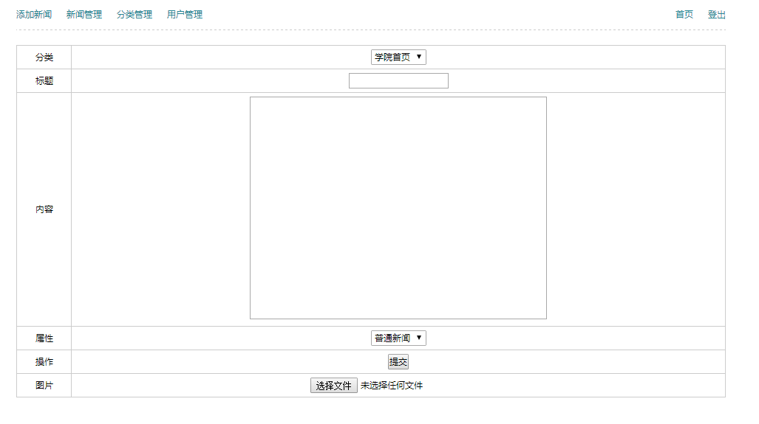

**图4.5 增添新闻界面**

### 4.5.2删除和修改新闻

删除新闻和修改新闻的功能在后台操作系统中的新闻管理页面操作，新闻管理页面命名为newsMgr.jsp。点击“删除”按钮，服务器获取的参数为deleteNews。

else if ("deleteNews".equals(action)) {

log("deleteNews");

int newsid = Integer.parseInt(request.getParameter("newsid"));

newsdao.deleteNews(newsid);

response.sendRedirect("NewsServlet?action=selectAll");

点击修改按钮，服务器获得的参数为updateNewspage，执行下面的函数，结果返回给用户newsMod.jsp页面，就是上文的添加新闻页面，在此页面上修改原来的新闻再执行保存。

else if ("updateNewsPage".equals(action)) {

log("updateNewsPage");

ArrayList<Sort> listSort = new ArrayList<Sort>();

listSort = sortdao.getAllSort();

request.setAttribute("listSort", listSort);

int newsid = Integer.parseInt(request.getParameter("newsid"));

BaseEntity news = null;

news = newsdao.getNewsById(newsid);

request.setAttribute("news", news);

request.getRequestDispatcher("admin/newsMod.jsp").forward(request, response);

}

### 4.5.3 文件上传功能介绍

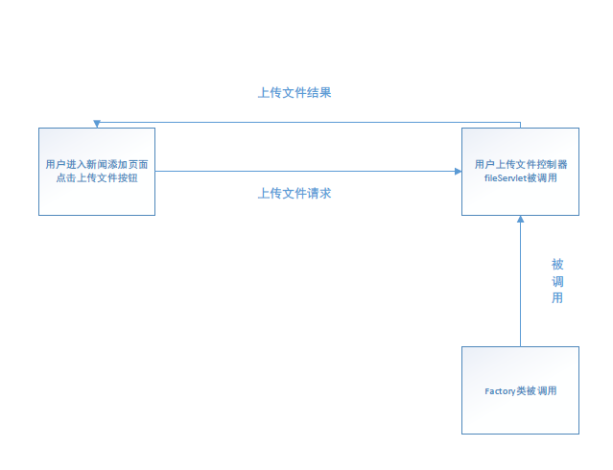

**图4.6 文件上传原理图**

有时候添加一些新闻会加带附件，用户要下载附件查看里面的信息。为了实现照这个功能，本项目在实现这部分功能的代码如下：

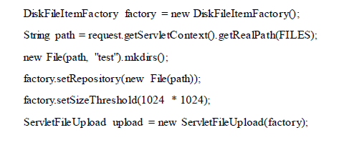

新建名称为factory的对象，通过调用getRealPath函数获取文件需要上传的路径，在目标路径的位置创建test文件，设置上传文件的缓存容量1M，当上传文件容量超过该缓存时直接存放在储存室。下面的程序是解决一次上传多个文件的问题的。

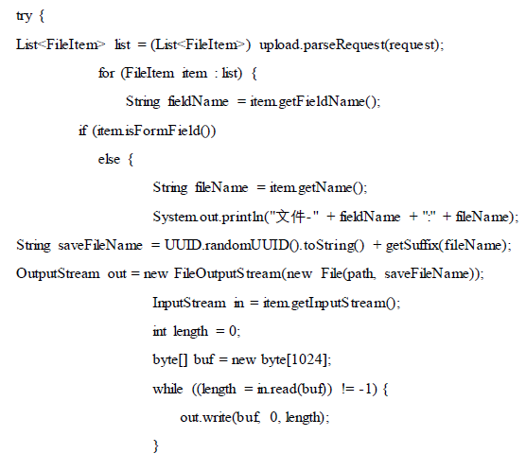 in.close();

out.close();

新建表单名字为list，函数getFieldName获取表单属性，gerFileName函数获取上传文件名字。定义输入流in和输出流out,函数outputStream作用是确认流的输出文件和编码格式，此过程创建了与之前获取到的文件相同名字的文件。如果文件不存在，就抛出异常。之后定义名称为buf的缓冲区，in.read(buf)含义是每次读到的数据放在buf数组中，然后通过out.write(buf,0,length)把对象写到输出流的磁盘上。

# 5 系统测试

## 5.1登陆测试

输入不同的用户名和密码组合时界面显示如下图：

|  |  |  |
| --- | --- | --- |
| 用户名 | 密码 | 显示结果 |
| 空 | 任意 | 用户名或密码为空 |
| 非空 | 空 | 用户名或密码为空 |
| 正确 | 错误 | 用户名或密码错误 |
| 错误 | 非空 | 用户名或密码错误 |
| 正确 | 正确 | 登陆成功 |

输入密码不正确时显示界面如下图：



**图5.1 输入用户密码错误，登陆失败**

## 5.2 后台管理系统测试

输入正确的用户名和密码后进入后台管理界面：

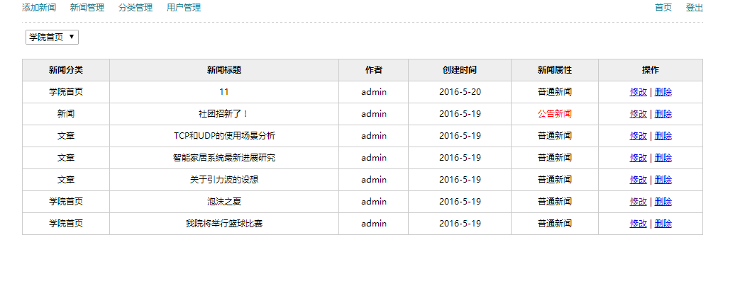

**图5.2 后台管理主界面**

显示的界面为新闻管理界面，新闻属性是公告新闻的直接显示在网站首页上，右边的操作按钮可以删除过时的新闻或者修改新闻内容，属性，标题等。左上角显示对学院首页的新闻信息进行操作。通过下拉菜单可以切换不同模块的新闻信息。

新闻添加功能，第一栏的分类项目可以切换添加信息在哪个栏目下，现在选择把标题为师资概况的新闻添加在师资队伍栏目下。由于新闻的属性为普通新闻，所以新闻不会出现在首页。添加页面如下：

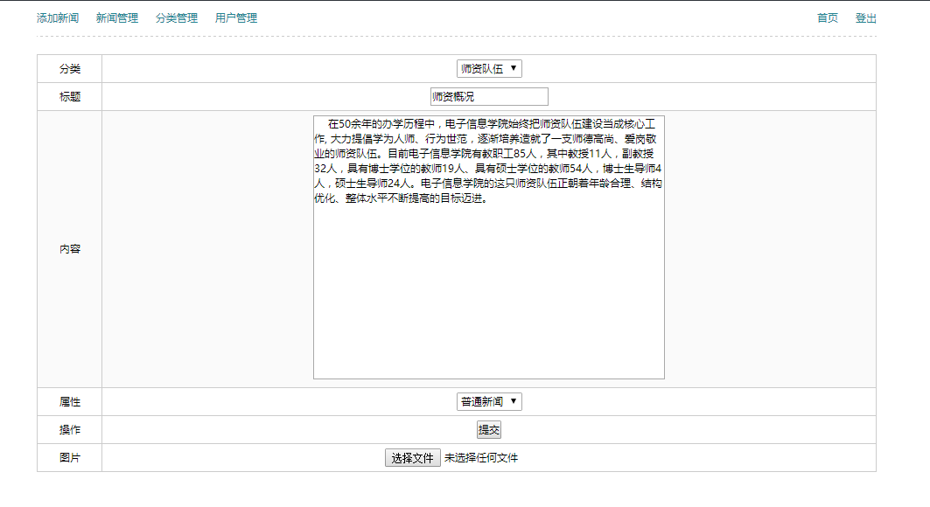

**图5.3 添加新闻首页**

添加成功后进入网站首页点击进入师资队伍栏目能看到添加成功的信息：

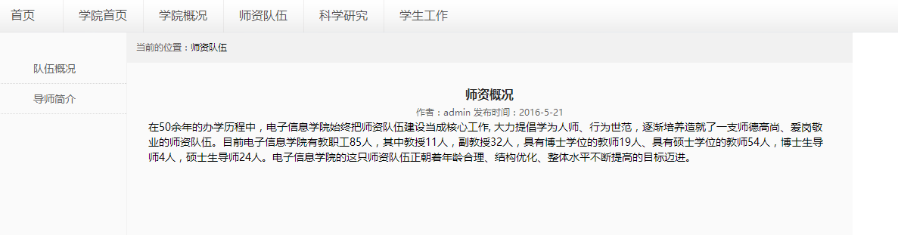

**图5.4 添加师资信息成功**

下图为本项目中栏目管理。操作列下方的点击修改按钮会跳转到新闻添加页面，点击删除按钮会直接删除该栏目。

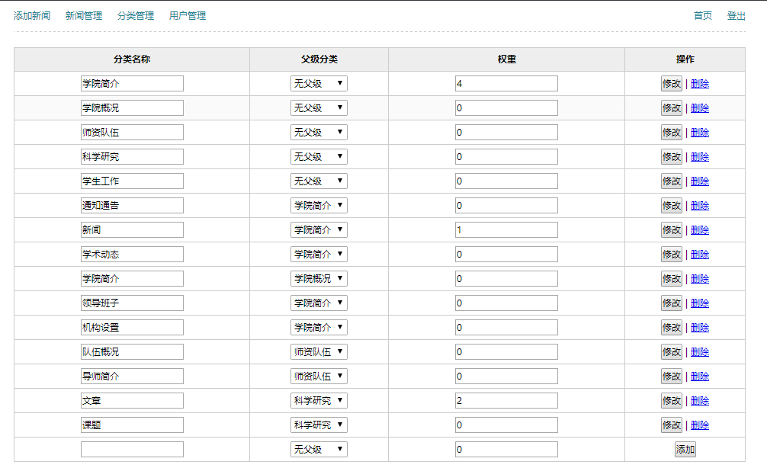

**图5.5 栏目管理界面**

## 5.3 网站测试

用户使用网站查询师资概况中的师资简介信息。

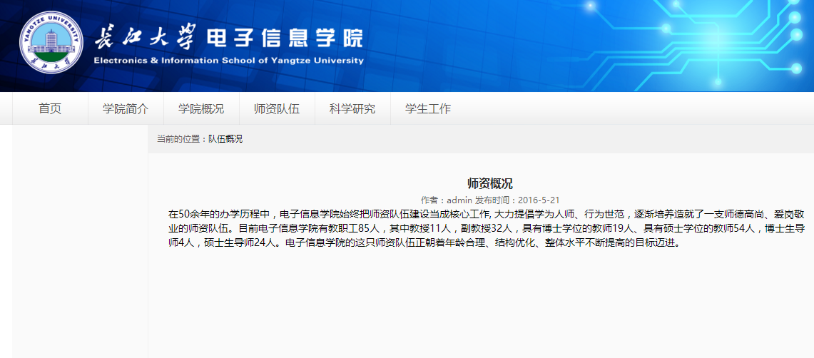

**图5.6 显示师资概况**

# 6 总结

本文的主要内容是讲述叙述了电信学院门户网站从设计到实现的过程。前期的系统设计在整个项目实现过程中起着举足轻重的作用，做好需求分析工作有利于明确网站的功能，并且有利于系统分层更明确。本次毕业设计用了三个月去完成，前期主要是了解网站制作的关键技术，框架，主要方法，选择最合适的方法。中期主要是学习网站制作，研究一些比较好的校园网站的设计思路，并且结合这些网站的优缺点，设计电信学院门户网站的结构。后期主要完成网站建设。时间很仓促，网站的一些功能没有完善，界面也没有很好的布置。本次的毕业设计让我从不同侧面加深了对专业知识和专业技能的了解，锻炼了解决问题的能力，提高了实际操作能力，从以前的理论上升到时间，真正做到学有所用。在此期间，我的老师、同学们不厌其烦的热心指导和无私帮助让我记忆犹新，深受感动。临近毕业，我从本次毕业设计中获得的影响让我终生受用。

# 参考文献

[1]明日科技，王国辉，王春斌 .Java Web编程宝典[M].北京：人民邮电出版社，2011年1月:1～692页.

[2]李宁，刘岩，张国平.Java Web编程实战宝典[M].北京：清华大学出版社，2014年9月:1～869页.

[3]杨磊，陈凌云.精通Eclipse Web开发-Java体系结构，工具，框架及整体应用[M].北京：人民邮电出版社，2006年10月：1～600页.

[4](美)Charles A.Bell.深入理解MySQL[M]. 杨涛，王建桥，杨晓云译.北京：人民邮电出版社，2010年1月：1～469页.

[5](美)Roger S.Pressman.软件工程实践者的研究方法[M].第5版.梅宏译.北京：机械工业出版社，2002年9月：1～625页.

[6]陈旭东，刘迪任.JSP2.0应用教程[M].北京：清华大学出版社，2006年6月：1～396页.

[7]张红伟.Tomcat Web开发及整合应用[M].北京：清华大学出版社，2006年2月：1～614页.

[8]陈强.Java项目开发实战密码[M].北京：清华大学出版社，2015年9月:1～462页.

[9]陈天河.Java数据库高级编程宝典[M].北京：电子工业出版社，2005年10月：1～650页.

[10]（美）Vivek Chopra,Jon Eaves,Rupert Jones.JSP高级程序设计[M]. 朱江涛，张文静译.北京：人民邮电出版社，2006年3月：1～464页.

# 致谢

本次毕业设计是在严碧波老师的指导下完成的，老师严谨的态度，对学生的严格要求，使我受益匪浅。不仅如此，在项目实现过程中遇到一些问题老师热心的教我，给我提供解决问题的思路。更让我意识到，自己身上浮躁的缺点，今后的学习生活会不断有新的问题和挑战，要沉得住气，才能经受的住磨砺。在此过程中，我也得到很多同学的帮助，特别感谢那些耐心帮我调试程序，解决错误的同学们。

这次完成毕业设计的经历使我受益匪浅，深刻体会到沉下心去钻研，日日夜夜的奋斗后收获成果的喜悦是无与伦比的。

再次感谢本次毕业设计中帮助过我的人！